Kettőből egy a célba!
A Szilveszter Rallye meghívásos versenye mindig egy jó a alkalom a karácsonyi lakmározás után egy kis autókázására. Nem volt ez másként Erdélyi György számára sem, aki Kovács István Kokoval a jobb1-ben rajtolt, illetve barátai számára Dián Attila és Dudás Gergő párosnak -ez volt az első igazi versenye.
Milyen volt számotokra Gyuri az 2016-os Szilveszter Rallye?
Mint szinte mindig, most is nagyon jól éreztük magunkat. Minden tökéletesen alakult az utolsó gyorsig. 10-en indultunk a kategóriánkban és kitartottunk szinte a végéig, sőt nem is rossz eredménnyel, hiszen többször is a 3. időt sikerült autóznunk 1-1 gyorson. Az utolsó előtti, azaz a 6. gyorson viszont már összesítettben is a kategóriánk 3. helyén álltunk. Folyamatosan jobb és jobb időeredménnyel teljesítettünk.
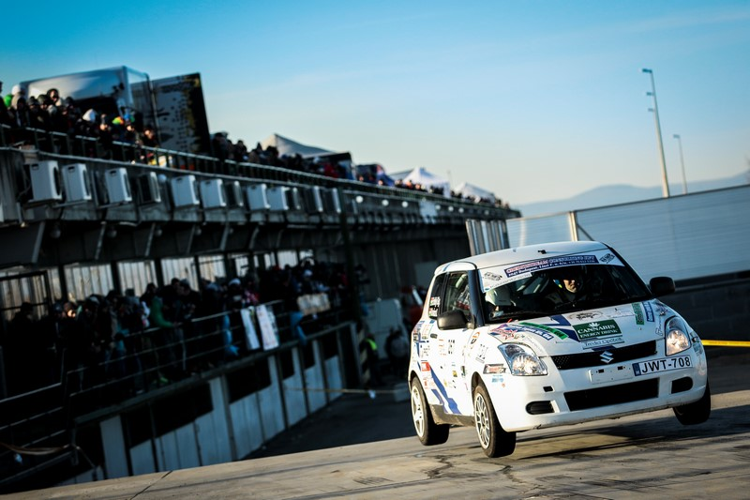
Mi történt az utolsó gyorson?
A sors keze közbe szólt és sajnos abba kellett hagynunk a versenyt. Nagyon sajnáltuk mindketten, hiszen meg lett volna a dobogó 3. helye és azért ezt egy igen szép eredménynek tartottam volna. De megvitattuk Kokoval, hogy inkább nem gyilkoljuk halálra a gépet, ha befejezzük az utolsót, akkor kuka lett volna a motor.
Mi a terv 2017-es évet tekintve?
A komolyabb versenyeket tekintve a Rallye2-es bajnokság lenne a cél. Elvileg meglesz a kategóriánk. Ebben a géposztályban nincs sok versenyautó, ezért csak az remélem, hogy legalább hárman leszünk és akkor márciusban harcra fel.
Gergő, hogy éreztétek magatok az első „igazi” versenyen?
Az FRT-hez képest hihetetlen volt. Gyuri elmondásai alapján már volt egy képünk arról, hogy mire számíthatunk, de a valóság mindig más. Őszinte leszek, megfertőződtünk sokkal jobban, mint eddig. Nem beszélve arról, hogy sikerült is végig menni és teljesíteni a 7 gyorsasági szakaszt. A BMW egy elég erős géposztályba tartozik és tapasztalatok nélkül a kategória végén végeztünk. De számunkra ez is nagy öröm.
Két elég különböző szakaszon kellett teljesíteni a gyorsokat. Melyik tetszett számotokra jobban?
A BMW felkészültségétől függött az, hogy melyik tetszett jobban, hiszen a ring külső eléggé igénybe veszi a gépet és nem akartuk tönkre vágni, így minden gyorsat ezen a szakaszon elóvatoskodtuk. A ring belsőn próbáltuk mindezt behozni, úgy érzem ott azért egészen jó időket mentünk és az első körgyorshoz képest az utolsót már fél perccel jobb idővel teljesítettük.
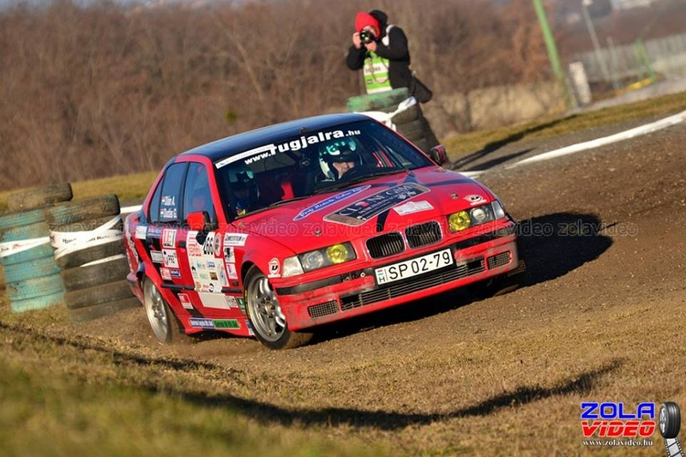
Mi terveztek 2017-re?
Gyurihoz hasonlóan a Rallye2-es bajnokságban szeretnénk részt venni. Remélem ennek semmi akadálya sem lesz. Márciusig pedig folytatjuk az FRT futamok látogatását, hogy folyamatosan gyakoroljunk. Én már csak annyit remélek, hogy alkalmam adódik FRT-n kívül is a bal1-ben versenyezni.
Köszönöm a riportot és sok sikert kívánok a 2017-es évre!
Partnereink:
P92 RDI Kft., Art Deko Line Kft. – A szín vonala, Formula – Autósportmagazin, Multicash Kft., PRINT Profi, North Racing, Tomi Sütöde Kft. – A barátság összeköt, IEJ Zrt. – Így élj jobban, www.sfemkovacs-lakatos.hu, www.fodoraukcio.hu, Cannabis Energy Drink, Gumicentrum Kft., Centrum Logistic Kft. Göd, Centrum Oil Kft. Göd, Festék Mester Kft., Creditstream Consulting Kft., Hús-Hentesáru Nagykereskedés Malac és Más kft., Stockbauer Tanácsadó Kft., Resistance Kft. – Hegesztéstechnika, Szuromi Racing, C-telep Kft., Gumisember, Moha-Gép Kft., 3DreamSoft – Informatikai Szolgáltató Kft., Clone GSM – mobil szaküzlet, Elektro-Contact Kft., Katona motor, EuroCup, Ász 96 Kft., ShoFruit

